APROB, Avizat,
INSP. ȘC. GEN. Inspector educativ I.S.J.Hunedora
PROF. DR. MARIA ȘTEFĂNIE Prof. Carmen Buzatu

REGULAMENT CONCURS

1. Înscrierea lucrărilor
La concurs pot participa elevi din ciclul preșcolar, primar, gimnazial și liceal din toate școlile din țară. Înscrierea participanților se face în perioada 1.11.2018- 30.12.2018 (învățământ preșcolar și primar) respectiv 1.11.2018- 20.11.2018( învățământ gimnazial și liceal) pe baza fișei de înscriere expediată prin poștă sau pe adresa de e-mail gandpentrutara@yahoo.com
Nu se percepe taxă de participare.
2. Condiții de participare

a) Sectiunea I – Concurs de creație plastică cu tema: „Ţara mea”-participare indirectă
( preșcolarii și elevii claselor I-IV)
Creaţiile plastice pot fi realizate în tehnică de lucru la alegere pe suport A4 și vor respecta tema concursului.
Un cadru didactic poate participa cu un număr maxim de 4 lucrări.
Vor fi luate în considerare lucrări efectuate doar de elevi.
Fiecare lucrare va fi însoțită de o etichetă pe care se vor consemna următoarele:
Numele şi prenumele elevului:
Clasa/Grupa:
Şcoala:
Localitatea:
Judeţul:
Îndrumător:
e-mail coordonator:

Într-un plic A4 se vor pune:
  - fişa de înscriere (Anexa1);
  - acordul de parteneriat ( pentru cei care doresc) completat în 2 exemplare, ştampilat şi semnat de directorul instituţiei, specificându-se numele cadrului didactic participant;
  - lucrările copiilor;

  - un plic A4 autoadresat și timbrat cu valoarea necesară returnării diplomelor

  - Plicurile se vor trimite pe adresa:
LICEUL TEORETIC ,,SILVIU DRAGOMIR” ILIA (pt. Floroiu Flavia), Str.Tudor Vladimirescu, Nr.12,
Loc. Ilia, jud. Hunedoara,
Cod 337270

b) Secțiunea a II a – Concurs de creație literară cu tema: „Ţara mea/ Gând pentru ţara mea”-participare indirectă ( elevii claselor V-XII).
*Creaţiile literare vor fi scrise de către elevul participant(scriere de mână), pe foaie A4 sau la alegere pe foaie de caiet tip II, dictando, respectând cerinţele de elaborare ale unei compuneri / poezii şi de încadrare în pagină. Sub titlul creaţiei literare, se vor preciza datele de identificare ale elevului(nume, clasă, şcoală) şi numele cadrului didactic îndrumător.
Fiecare lucrare va avea maxim o pagină .
Într-un plic A4 se vor pune:
  - fişa de înscriere (Anexa2);
  - acordul de parteneriat ( pentru cei care doresc) completat în 2 exemplare, ştampilat şi semnat de directorul instituţiei, specificându-se numele cadrului didactic participant;
  - lucrările copiilor;
  - un plic A4 autoadresat și timbrat cu valoarea necesară returnării diplomelor
  - Plicurile se vor trimite pe adresa:
LICEUL TEORETIC ,,SILVIU DRAGOMIR” ILIA (prof. Pănescu Cristian), Str.Tudor Vladimirescu, Nr.12,
Loc. Ilia, jud. Hunedoara,
Cod 337270
c) Secțiunea a III a -,,Tradiţii şi obiceiuri româneşti’’- moment artistic- PARTICIPARE DIRECTA 29.11.2018
Pentru prezentarea programului artistic-până la data de 20 noiembrie 2018, va fi trimisă fişa de înscriere, cu următoarele date: numele şcolii, numărul interpreţilor, componenţa detaliată a repertoriului de concurs, durata execuţiei scenice, numele profesorului-instructor, precum si negativul cântecelor -dacă este cazul. (ANEXA 3)- pe adresa de e-mail lascusromeo@yahoo.com
Condiţii de participare:
- Repertoriu specific localităţii reprezentate (cântece, dansuri, obiceiuri)
- Durata programului: maximum 15-20 de minute
- Componenţa grupului de interpreţi: maximum 20 elevi
- Costumaţie şi recuzită adecvată fiecărui moment interpretat

Un juriu, alcătuit din specialişti, va aprecia atât autenticitatea momentelor aduse în scenă cât şi calitatea interpretării lor.
Vor fi decernate diplome, cărţi şi diverse obiecte reprezentative pentru arta populară din comuna Ilia.
Cele mai autentice cântece, dansuri şi obiceiuri populare vor fi înregistrate video.

Evaluarea
Jurizarea se va face de către o echipă de cadre didactice de specialitate, pe secţiuni şi pe clase, urmărindu-se originalitatea şi imaginaţia elevilor. Se vor acorda premiile I, II, III, menţiuni (reprezentând 25% din numărul total de lucrări) şi diplome de participare pentru elevi.
Lucrările înscrise în concurs se vor păstra în portofoliile finale ale proiectului.
Cadrele didactice implicate în derularea proiectului prin coordonarea şi îndrumarea elevilor, vor primi adeverințe de participare.

ANEXA 1

FIŞĂ DE ÎNSCRIERE
CONCURS DE CREAȚIE PLASTICĂ: „ŢARA MEA”
participare indirectă ( preșcolarii și elevii claselor I-IV).

Numele şi prenumele cadrului didactic: …………………………………………...............
Specialitatea: ……….............................................................................................................
Unitatea de învăţământ: ........................................................................................................
Adresa unde se vor trimite plicurile cu diplomele: stradă, număr, localitate, judeţ, cod:
...............................................................................................................................................
...............................................................................................................................................
Telefon cadru didactic: ........................................................................................................
Adresa e-mail cadru didactic: ..............................................................................................
Nr. crt. | Numele şi prenumele elevului participant | Titlul lucrării | Clasa

ANEXA2

FIŞĂ DE ÎNSCRIERE
CONCURS INTERJUDEȚEANDE CREAȚIE ARTISTICĂ:
„ŢARA MEA/ GÂND PENTRU ŢARA MEA”
participare indirectă ( elevii claselor V-XII).

Numele şi prenumele cadrului didactic: …………………………………………...............
Specialitatea: ……….............................................................................................................
Unitatea de învăţământ: ........................................................................................................
Adresa unde se vor trimite plicurile cu diplomele: stradă, număr, localitate, judeţ, cod:
...............................................................................................................................................
...............................................................................................................................................
Telefon cadru didactic: ........................................................................................................
Adresa e-mail cadru didactic: ..............................................................................................
Nr. crt. | Numele şi prenumele elevului participant | Titlul lucrării | Clasa

ANEXA 3

FIŞĂ DE ÎNSCRIERE
FESTIVALUL –CONCURS INTERJUDEŢEAN
,,TRADIŢII ŞI OBICEIURI ROMÂNEŞTI’’
Ilia- 29.11.2018

SECTIUNEA: PROGRAM ARTISTIC

CADRU DIDACTIC COORDONATOR......................................................................................
ÎNDRUMĂTOR AL FORMAŢIEI/ ANSAMBLULUI/ SOLISTULUI/ GRUPULUI VOCAL/CLASEI /ETC .........................................
ŞCOALA ............................ ...........
LOCALITATEA ...................................
JUDEŢUL ............................................
TELEFON ................................,
E-MAIL ...................................................
NUMAR DE ......... ELEVI
DESCRIEREA MOMENTULUI ARTISTIC ........................................................................................................................
................................................................................................................................................
................................................................................................................................................
...........................................................................................................................................
DURATA………………………

CADRU DIDACTIC COORDONATOR,

Școala:………………………………………………
Adresa:………………………………………………
Tel……………………………………………………
E-mail:………………………………………………..
Nr. _________/____/________

Inspectoratul Școlar Județean Hunedoara
Liceul Teoretic ,,Silviu Dragomir’’ Ilia
Str. Tudor Vladimirecu, nr.12, loc. Ilia, jud. Hunedoara
Tel/fax. 0254242524
E-mail: liceulsd@yahoo.com
Nr. _________/____/________

Nr. _________/____/________

ACORD DE PARTENERIAT
între partenerii:

- - Liceul Teoretic ,,Silviu Dragomir’’ Ilia, cu sediul în Ilia, Str. Tudor Vladimirecu, nr.12, jud. Hunedoara, instituție reprezentată de director prof. Lăscuş Romeo și coordonator proiect director adj. Jurca Radu, în calitate de organizator al proiectului interjudețean ,,Gând pentru ţara mea’’, ediţia
a IV -a,

și
Școala/Grădinița..........................................................,cu sediul în …………………………… reprezentată de director ..............................................., și …………………………………în calitate de partener.
Obiectul prezentului Acord de parteneriat îl constitue stabilirea rolului și responsabilităților partenerilor în cadrul festivalului-concurs interjudețean cultural-artistic cu tema ,,Gând pentru țara mea,, organizat la Liceul Teoretic ,,Silviu Dragomir’’ Ilia.
Articolul 1
A. Rolul și responsabilitățile Liceului Teoretic ,,Silviu Dragomir’’ Ilia:
- să mediatizeze organizarea concursului;
- să respecte termenele de desfăşurare a concursului;
- să emită şi să distribuie diplomele elevilor premiaţi;
- să distribuie diplomele de participare elevilor şi cadrelor didactice îndrumătoare;
B. Rolul și responsabilitățile Școlii……………………………………..:
- să mediatizeze concursul în şcoală;
- să pregătească şi să îndrume elevii pentru activitate;
- să respecte regulamentul de desfăşurare a concursului;
- să selecteze lucrările elevilor participanţi la concurs;
- să evite orice situaţie generatoare de risc ce poate afecta în mod negativ imaginea concursului.
Articolul 2. Durata parteneriatului
Prezentul acord de parteneriat este valabil până la finalizarea proiectului (oct. 2018- martie 2019)
Articolul 3 Dispoziții finale
Prezentul protocol de colaborare intră în vigoare la data semnării de către cele două părți.
Prezentul protocol de colaborare este semnat în două exemplare originale, câte unul pentru fiecare parte.

PARTENER,
Școala______________________________
Director, prof. _______________________

___________________________
(semnătura, ştampila)
ORGANIZATOR,
Liceul Teoretic ,,Silviu Dragomir’’ Ilia
Director,
prof. Lăscuș Romeo

___________________________
(semnătura, ştampila)

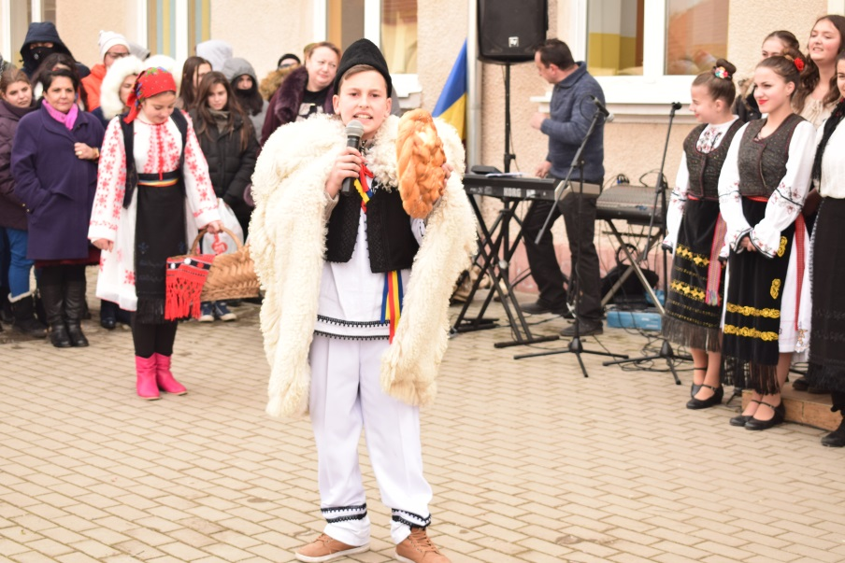

PROIECT EDUCATIV INTERJUDEŢEAN
( CAERI 2018, NR. 1082)

ORGANIZATOR:
Liceul Teoretic ,,Silviu Dragomir’’ Ilia
Str. Tudor Vladimirecu, nr.12, loc. Ilia, jud. Hunedoara
Tel/fax. 0254242524
E-mail: liceulsd@yahoo.com



